Cybex Priam - wózek, który zachwyca funkcjonalnością i wyglądem!
Szukasz dziecięcego wózka, który będzie funkcjonalny i jednocześni spełni twoje wymagania wizualne? Cybex Priam to model tworzony z myślą o tobie!

Cybex Priam - historia
Wózek Cybex Priam został zaprojektowany przez parę amerykańskich projektantów, Państwo Eames. Podeszli do projektowania z dużą dozą humoru. Chcieli, by produkt spełniał nie tylko swoją funkcję użytkową, ale również posiadał luksusowy wygląd i efektywną formę. Zadbali o każdy szczegół, chcieli znaleźć złoty środek między funkcjonalnością i aspektami wizualnymi. Ich celem było stworzenie wózka, który będzie perfekcyjnie działał oraz cieszył zmysły z posiadania czegoś wyjątkowego, dopracowanego i działającego bez zarzutów. Cybex Priam posiada wszystkie te cechy.

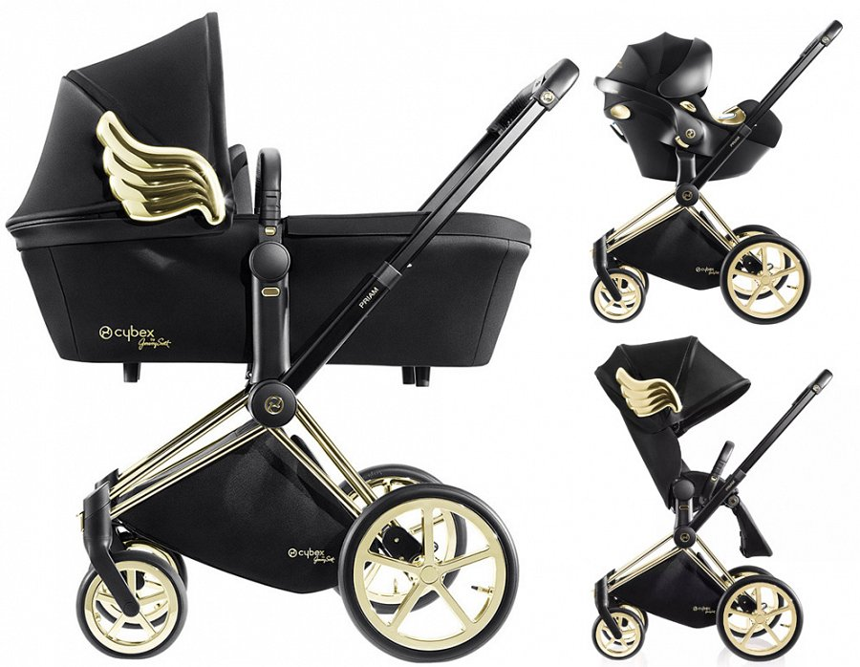
Cybex Priam - charakterystyka
Cybex Priam posiada klasyczną ramę, która charakteryzuje się prostą i lekką formą, odnosi się do ażurowych konstrukcji - symbolu modernizmu w architekturze. Gondola i siedzisko mają obszerny rozmiar, były wzorowane na najsłynniejszym projekcie Państa Eames - Lounge Chair. Wózek jest lekki, dzięki czemu rodzice nie muszą dźwigać wkładając go do bagażnika. Spełnia wszystkie wymagania nawet najbardziej wymagających mam zarówno jeżeli chodzi o jego funkcje i estetykę. Przy wyborze rodzice mają możliwość wyboru różnego zawieszenia, koloru ramy, tekstyliów i kolekcji. Dzięki temu każdy rodzić może kupić wymarzoną konfigurację absolutnie wyjątkowego wózka klasy premium- Cybex Priam.

